муниципальное бюджетное дошкольное образовательное учреждение
«Детский сад № 40 «Антошка»

Методическая разработка
«Быть здоровым – это здорово»

Разработала
Иванченко Жанна Георгиевна

Содержание
1. Актуальность _______________________________________3
2.Цель и задачи методической разработки _________________3-4
3. Конспект оздоровительного занятия в подготовительной к школе группе на тему: «Это что за птица?»_____________________________4-10
4. Использованная литература____________________________11
5.Приложение 1 Гимнастика для глаз_________________-12-13
6.Приложение 2 Гимнастика для стоп____________________14
7. Приложение 3 Пальчиковая гимнастика________________15
8. Приложение 4 Массаж______________________________16
9. Приложение 5 Этапы создания «Чудо--птицы»____________17

Актуальность:
В настоящее время одной из приоритетных задач, стоящих перед педагогами, является сохранение здоровья детей в процессе воспитания и обучения.
Формирование здорового образа жизни должно начинаться уже в детском саду. В этом деле нет мелочей. Вся жизнедеятельность ребенка в ДОУ должна быть направлена на сохранение и укрепление здоровья. Цель оздоровительной работы в ДОУ – создание устойчивой мотивации потребности в сохранении своего собственного здоровья и здоровья окружающих.
В структуру занятия тесно вплетены различные виды деятельности: наряду с дыхательным и двигательными упражнениями, психогимнастическими этюдами, ребенок танцует, выполняет гимнастику под музыку.
- Новизна методической разработки состоит в том, что оздоровительное занятие ненавязчиво включает в себя то, что на протяжении рассказывания сказки В.Сутеева «Это что за птица?» ребята выполняют оздоровительные упражнения.
- Гимнастика для глаз;
- Упражнения для мышц шеи;
- Комплекс дыхательных упражнений (парадоксальное дыхание по А.Стрельниковой, задержка дыхания по К.Бутейко);
- Игра на профилактику плоскостопия;
- Упражнения на развитие мышц рук;
- Упражнеия на развитие равновесия и осанки;
- Подвижная игра;
- Пальчиковая гимнастика
Цель: Сохранение и укрепление здоровья детей, создание устойчивой мотивации и потребности в сохранении своего здоровья.
Задачи:
- Развитие сенсорных и моторных функций;
- Формирование потребности в двигательной активности;
- Профилактика нарушений опорно-двигательного аппарата, зрения, простудных заболеваний;
- Приобретение навыков правильного дыхания;
- Развитие интеллектуальных функций (мышления, памяти, внимания, воображения, ориентировки в пространстве);
- Формирование эмоционально-волевой сферы и игровой деятельности;
- Формирование гармоничной личности (умения дружить, чувства уважения, доброты и т.д.).
Конспект оздоровительного занятия в подготовительной к школе группе на тему: «Это что за птица?»
Задачи:
1.Разучить упражнения на развитие дыхания по методу А.Стрельниковой;
2.Развитие слухового восприятия;
3.Воспитывать негативное отношение к зависти.
4.Развитие двигательной памяти ребенка.
Оборудование:
Большая модель карандаша, иллюстрации в сказке В.Сутеева «Это что за птица?», маска волка, аудиозапись песни Г.Гладкова «Точка, точка, запятая…»
Предварительная работа: разучивание комплексов дыхательной гимнастики по А.Стрельниковой и К.Бутейко, разучивание ритмического танца «Точка, точка, запятая…», чтение сборника сказок В.Сутеева , рассматривание иллюстраций.
Ход занятия:
Воспитатель: отгадайте, ребята, кто к нам спешит в гости?
Не похож на человека,
Но имеет он сердечко.
И работе круглый год
Он сердечко отдает.
Пишет он, когда диктуют,
А сегодня вечерком
Он и чертит, и рисует,
И раскрасил мой альбом.
Правильно, это карандаш. Карандаш не может сидеть без дела. Даже в гостях он сразу начал рисовать. (Показывает большую игрушку-карандаш)
Ритмический танец «Точка, точка, запятая…»
Что увидят эти точки? Поскоки по кругу
Что построят эти ручки?
Далеко ли эти ножки уведут его? Поскоки по кругу в обратную сторону
Как он будет жить на свете?
Мы за это не в ответе,
Мы его нарисовали-
Только и всего!
Что вы, что вы! Грозят пальчиком
Это важно,
Чтобы вырос он отважным, Поднимают руки вверх, встают на носки
Чтобы мог найти дорогу Тянутся корпусом за правой рукой,
Рассчитать разбег Затем за левой.
Это трудно, это сложно Идут приставным шагом вправо, налево
Но иначе невозможно
Только так из человечка переступают с ноги на ногу, качая головой
Выйдет человек руки на поясе
Припев:
Точка, точка, запятая- рисуют в воздухе правой рукой рожицу
Вышла рожица смешная человечка
Ручки, ножки, огуречик -
Появился человечек.
Посмотрим, что же нам нарисовал наш карандаш. О, да это же история про гуся!
(В ходе занятия воспитатель показывает картинки из сказки)
Воспитатель: послушайте ребята сказку о гусе, которого нарисовал наш карандаш.
Жил был гусь. У него были красивые руки-крылья, ноги-лапы, носик-клюв и очень наблюдательные глазки. И хотя гусь был очень красивый, он всем завидовал. Как то раз увидел гусь на пруду лебедя. Понравилась гусю длинная лебединая шея. А лебедь как раз делал зарядку для шеи. Давайте вместе с лебедем сделаем зарядку для шеи, чтобы и у нас она тоже сильная и красивая. 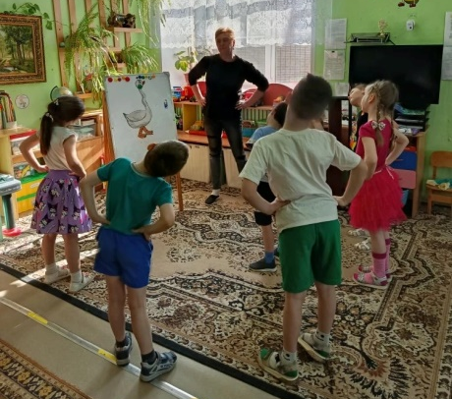
Упражнения для мышц шеи.
Гуси-лебеди летали, Наклоняют голову вправо-влево,
Головой они кивали. стараясь коснуться ухом плеча
Гуси-лебеди летели, выполняют круговые движения
Головой они вертели. Головой вправо и влево
Гуси-лебеди устали, наклоняют голову вперед-назад
И головку наклоняли.
Уговорил гусь лебедя поменяться с ним шеями и пошел дальше. Увидел он пеликана и позавидовал его клюву. А пеликан показал гусю, как он умеет ловить рыбу.
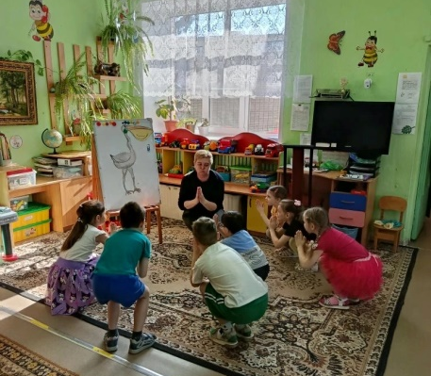
Комплекс дыхательных упражнений
1.Парадоксальное дыхание по А.Стрельниковой. Резкие вдохи носом следуют один за другим, выдох самопроизвольный. При этом полусогнутые руки на каждом вздохе резко идут навстречу друг другу. (10 раз)
2.Задержка дыхания по К.Бутейко. Воспитатель предлагает детям «нырнуть»глубоко за рыбкой и не выныривать (задержать дыхание).
Выпросил гусь у пеликана клюв. Идет дальше довольный, красуется. Да вот беда, встретил журавля и позавидовал длинным журавлиным ногам.

Упражнения для ног.
Жура-жура-журавель, Дети идут, высоко поднимая колени,
Покажи домой дорогу. Размахивая руками
Топай левою ногой,
Топай правою ногой.
Снова левою ногой,
Снова правою ногой,
Вот тогда придешь домой.
Поменялся гусь с журавлем ногами. А потом он выпросил у вороны ее большие черные крылья, да как начал ими размахивать!
(дети выполняют взмахи рукам сначала медленно, потом быстрее и наоборот)
А когда он увидел павлина, то ему сразу захотелось иметь такой же роскошный хвост.
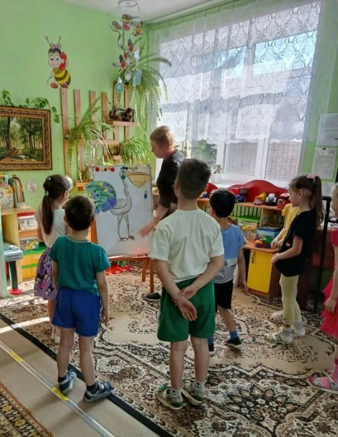
Ну вот, посмотрите, ребята, как теперь выглядит наш гусь. Но ему все мало, выпросил он у доброго петушка красный гребешок и его звонкое «Кукареку!».увидели его гуси да утки, не узнали, но наш гусь говорит: «Я лучше всех! Я красивее всех!»
Вдруг, откуда ни возьмись, - волк! Все утки да гуси улетели, попрятались, а нашему гусю маленькие вороньи крылья взлететь не дают, длинные журавлиные ноги мешают, хвост павлиний в ногах путается. Схватил волк гуся за длинную лебяжью шею и потащил. Только и успел гусь крикнуть: «Кукареку!», кинулись гуси выручать друга.
Подвижная игра «Гуси и волк»
Один из детей изображает волка, надев маску. Остальные - гусей. «Гуси» становятся в круг. На середину выходит «волк».
Гуси, вы гуси, красные лапки!
Где вы бывали? Что вы видали?
Гуси:
Видали мы волка, унес волк гусенка,
Да самого большего, да самого лучшего!
«Волк» вытягивает в круг «гусенка».
«Гусенок»: гуси, вы гуси, щиплите вы волка!
«Гуси» «нападают» на волка, «волк» старается убежать в условленное место.
Воспитатель: бросил волк гуся и убежал. А гусь отдал обратно длинную шею лебедю, клюв с мешком - пеликану, разноцветный хвост - павлину, черные крылья - вороне, а гребешок и «Кукареку!» - петешку. И стал гусь как гусь. Только умный и независимый ,и песенку он теперь только свою поет: «Га-га-га!»
Пальчиковая гимнастика
Гусь гнездо свое чинил одновременно кончиками больших
Гусь считалку сочинил пальцев правой и левой руки поочередно
И гогочет и гогочет касаются кончиков указательных, средних
Заучить считалку хочет! И безымянных пальцев и мизинцев.
Понял гусь, что самое главное – быть самим собой и любить свои крылья, лапы и свой голос. И мы с вами никогда не будем завидовать тому, у кого выше рост, больше глаза или звонче голос. Посмотрите на себя в зеркало, какие вы красивые, улыбающиеся, добрые!
Вот какую интересную и поучительную сказку нарисовал нам карандаш, поблагодарим его!
Заключение.
Нужно сказать, что перед занятием все упражнения выполнялись детьми предварительно, чтобы на занятии можно было их использовать по показу и без задержки. Чтобы занятие проходило динамично, мной применялись различные темпы проведения упражнений. Например, дыхательная гимнастика и упражнения для коррекции осанки проводились в спокойном темпе, фонопедические упражнения и речевые игры – в умеренном темпе.
Важно было создать на занятии сказочную и волшебную атмосферу, выразить разнообразие интонации голосом сказочных героев – это все способствовало созданию комфортного микроклимата, а значит и достижению оптимального результата от оздоровительных занятий.
Наряду с этим занятием мной были проведены оздоровительные тематические занятия по мотивам других известных произведений: например, русской народной сказке «Заяц – Хваста», сказкам В.Сутеева «Кто сказал «Мяу»?», «Петух и краски», сказкам К.Чуковского «Мойдодыр», «Краденное солнце» и т.д
Надо помнить, что положительные результаты в оздоровлении дошкольников невозможны без позитивных ответных реакций ребенка.
В течении занятий нужно обеспечить эмоциональное тепло и поддержку каждому ребенку, демонстрируя только положительное, эмоционально выраженное отношение к детям.
Литература.
- Сборник сказок В.Сутеева
- Сказки К.Чуковского
- «Музыка и движение: упражнения, игры и пляски для детей 5-6 лет» (Бекина С.И. и др. М.,1983 г.)
- «Зеленый уголок здоровья» (Картушина М.Ю. ,Управление ДОУ 2004г. №3)
- «Школа здорового человека» Программа для ДОУ. – М:ТЦ Сфера, 2010
- «Спортивные сказки. Беседы с детьми о спорте и здоровье». – М:ТЦ Сфера, 2015. Шорыгина Т.А
- «Веселые уроки здоровья для умных мальчиков и девочек». – ЧП «Кристалл Бук»,2015. Хаткина М.А

Приложение1
1.Гимнастика для глаз
«Солнечный зайчик»
Солнечный мой заинька , Дети вытягивают вперед ладошку
Прыгни на ладошку .
Солнечный мой заинька, Ставят на ладонь указательный палец
Маленький, как крошка. другой руки. Прослеживают взглядом
Прыг на носик, на плечо. движения пальца, которым медленно
Ой! Как стало горячо! Прикасаются сначала к носу, затем к
Прыг на лобик, и опять одному плечу, к другому, ко лбу,
Каждый раз отводя палец перед собой
На плече давай скакать. Голова все время находится в одном
Вот закрыли мы глаза положении. Закрывают глаза.
А солнышко играет:
Щечки теплыми лучами
Нежно согревает.
«Зайка»
(воспитатель показывает зайчика, которого перемещает влево-вправо, дети следят за ним глазами)
Зайка вправо поскакал,
Каждый зайку увидал.
Зайка влево поскакал,
Каждый зайку увидал.
Зайка вправо, зайка влево,
Ах, какой зайчонок смелый!

2.Гимнастика для стоп Приложение2
- Посмотрите, по дорожке идут с высоким подниманием
Ходят маленькие ножки. Коленей
На головке гребешок.
Кто же это? Петушок!
Шел по берегу петух, ходьба на носках, руки на поясе
Поскользнулся, в речку – бух! Идут на внешнем своде стопы
Будет знать петух, что впредь «Качели» - поднимаются на носки
Надо под ноги смотреть!

- А посуда вперед и вперед Идут на носках.
По полям, по болотам идет.
И чайник шепнул утюгу: Идут на пятках.
«Я дальше идти не могу».
И заплакали блюдца: Перекатываются с пятки на носок,
«Не лучше ль вернуться?». стоя на месте.
И зарыдало корыто: Носки вместе, сводят и разводят пятки.
«Увы, я разбито, разбито!».
Но блюдце сказало: «Гляди, Поднимаются на носки и опускаются
Кто это там позади?». на всю стопу.
И видят: за ними из темного бора
Идет-ковыляет Федора.
3.Пальчиковая гимнастика Приложение 3
- У ходиков песня такая: Руки-«стрелки».
— Тик. Тик. Тик.
У птички-синички — такая: Руки-«клювики».
— Пик. Пик. Пик.
У поросенка — такая: Ладошки-«пятачки».
— Рюх. Рюх. Рюх.
У ежика песня такая: Пальчики-«колючки».
— Плюх. Плюх. Плюх.
У кисоньки песня такая: Ладошки гладят шерстку.
— Мяу. Мяу.
А у рыбешки — какая? Руки движутся сверху вниз.
— Пы. Пы. Пы.
- Крокодил ждет гостей, Сжимают пальцы в кулаки и разжимают их.
Пасть его полна гвоздей!
Я спросил у крокодила: Ребрами ладоней растирают лоб
— Здесь овца не проходила? (руки движутся в стороны — вместе).

А злодей лежит на дне Потирают ладонь о ладонь.
И подмигивает мне. Подмигивают.

4.Массаж Приложение 4
- Мой приятель Валерий Петров Встают друг за другом
Никогда не кусал комаров Растирают спины ладонями
Комары же об этом не знали, Легко постукивают пальцами
И Петрова часто кусали
«Кусь-кусь-кусь, кусь-кусь-кусь Легко пощипывают
Я петрова не боюсь
Буду я его кусать, Поколачивают кулачками
Буду я его щипать.»
Эй, Валерий, убегай Поглаживают ладонями. Затем дети
Комаров не догоняй! Поворачиваются на 180гр. И повторяют
массаж.
- — Бам! Бам! Что за гам? Постукивают кулачками.
Так шуметь не стыдно вам!
— Дядя Барабан, мы так Похлопывают ладошками.
стучали,
Что перебудили целый свет.
Где-то пять копеек потеряли — Поколачивают пальчиками.
Не купить теперь конфет!
— Бам! Бам! Стыд и срам! Поглаживают ладонью.
Я конфет сам вам дам.

Приложение 5
Этапы создания «Чудо--птицы»
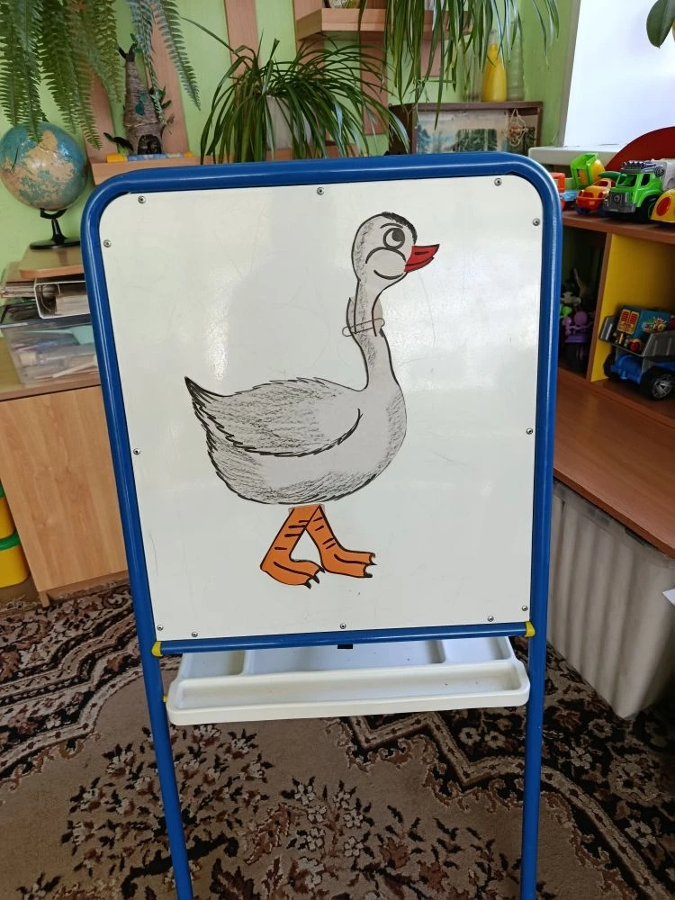 1 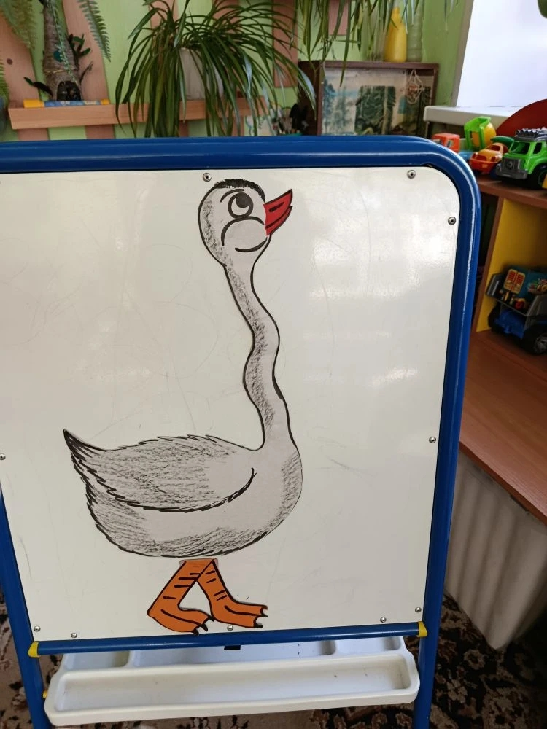 2
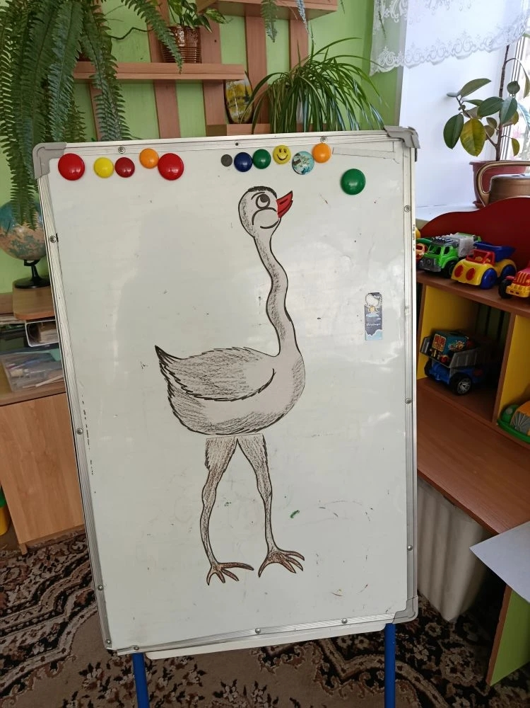 3 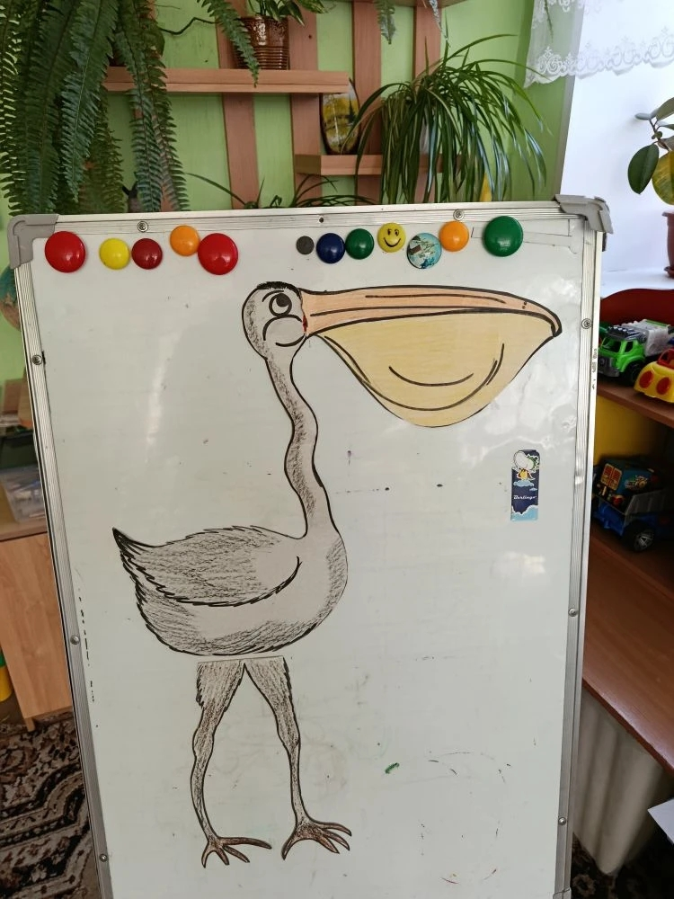4
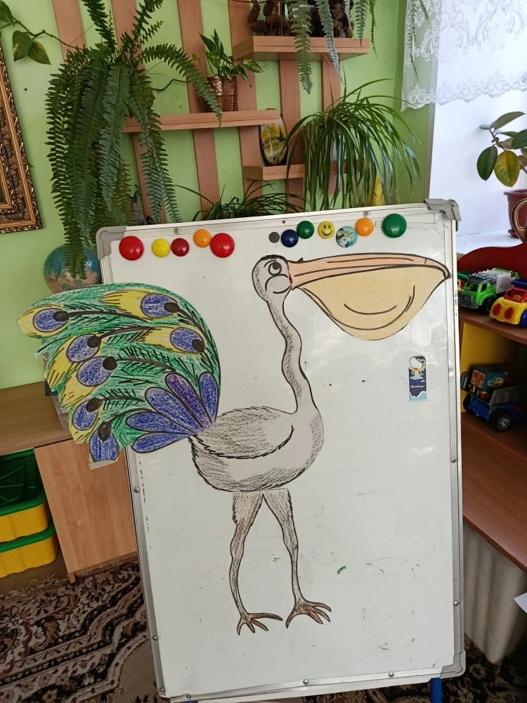5

